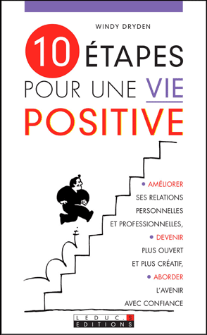**10 étapes pour une vie positive**

**Windy Dryden**

Leduc.s Editions

9782848995007

5,90 euros

01 novembre 2011

Sorte de vade-mecum sur la manière d’être au mieux dans sa vie, ce petit livre tente de nous faire voir la vie autrement, d’appréhender avec clairvoyance et relativité tous les événements plus ou moins fâcheux qui peuvent arriver au cours d’une vie. Accepter ce que nous sommes, prendre la réalité comme elle vient, gagner en souplesse, se regarder différemment, prendre réellement conscience de ce que nous sommes, transformer les événements malheureux en circonstances utiles pour mieux se sentir ensuite, prendre le temps de s’adonner à ses passions, les cultiver au mieux pour un épanouissement personnel bénéfique, un regard posé sur soi plus valorisant. De ce fait, alors, obtenir de meilleures relations avec autrui et pouvoir enfin se projeter avec succès dans une vie plus satisfaisante et aborder l’avenir en confiance. Tel est l’essentiel de ce que ce petit livre propose.

Pour y parvenir, des exemples précis sont proposés au lecteur et également quelques techniques simples à mettre en œuvre pour apprendre à voir la vie autrement et à gérer le quotidien plus sereinement. Au départ, cela semble plutôt facile, à la portée de tout individu qui accepte de bien vouloir modifier un peu sa façon d’appréhender l’existence. Le langage est concret et à la fin de chaque chapitre, un bref résumé est proposé, comme une synthèse prête à appliquer. Cela semble plein de bon sens ; un changement abordable en quelque sorte. Assumer la responsabilité de ses pensées, de ses sentiments et de ses actes pour modifier ses schémas de pensée négatifs reste le postulat de départ qui, s’il n’est pas suivi, ne pourra permettre le changement positif attendu. C’est déjà un peu plus compliqué !

Mais, au fil des chapitres, toujours plaisants à lire et accessibles, le lecteur va se rendre compte qu’il n’est pas vraiment aisé de s’auto-changer et même si des techniques sont proposées, il va falloir beaucoup de volonté et de la rigueur (alors que ce manuel prône de la souplesse !), se contraindre, dans un premier temps, pour amorcer le changement. Et ce n’est plus aussi facile alors ni aussi adapté que cela semblait l’être au départ. D’ailleurs, à la fin de l’ouvrage, l’auteur précise : *«* *L’équilibre psychique s’entretient tout au long de la vie, et cela demande des efforts soutenus. »* Ainsi, donc, il n’y a pas de solution miracle ; un livre résout rarement, à lui seul, un changement personnel profond. Il se présente ici sans doute comme une première étape qui répond à une volonté personnelle de changement mais, pour une application véritable et concrète, un engagement plus contraignant au départ que l’achat d’un livre et souvent plus long, semble nécessaire : la thérapie appliquée par un thérapeute.

Aussi, ce livre est à prendre comme une ouverture au changement, une proposition tentante pour aller mieux, une aide au cheminement personnel, un temps pour poser un regard sur soi, dresser un bilan personnel, une étape intéressante(cf. le titre du livre, d’ailleurs) pour envisager une nouvelle façon d’appréhender son existence mais n’est assurément pas une fin en soi. Trouver son équilibre personnel est souvent le travail d’une vie pas d’une lecture !

Cécile Pellerin